Данная база – начальный этап проекта, который мне хотелось бы реализовать по итогам обучения в GeekBrains. Проект должен снизить трудозатраты по учету движения оборудования КИПиА за счет сокращения количества дублируемой информации при вводе данных, а также максимальной автоматизации построения отчетов и выборок.

Представленная база описывает технологическую схему установки оборудования на линейной части нефтепроводов и точки контроля за технологическим процессом перекачки нефти по ним, а также учета установки-снятия контрольно-измерительных приборов на этих точках.

На данный момент на предприятии считается «внедренным» ПО для учета технического обслуживания оборудования АСУТП, учета приборов. По факту программное обеспечение абсолютно не используется эксплуатирующими оборудование подразделениями. С точки зрения пользователя, ПО имеет очень серьезный недостаток – в качестве единицы учета принята система АСУТП и в программе отсутствует справочник приборов и технологического оборудования. Для каждой системы АСУ приходится вводить повторяющуюся информацию о местонахождении каждой точки контроля на технологическом оборудовании, полностью описывая ее местонахождение (*нефтепровод-площадка-сооружение-технологический объект*-точка контроля).

А также на каждую точку контроля вводить повторяющуюся информацию о приборах (модель, производитель, технические параметры, сведения о сертификации), т.к. модельный ряд ограничен буквально тремя десятками видов оборудования в больших системах, а в малых приходится просто повторять одни и те же характеристики пяти видов датчиков, установленных в 2-8 местах или вводить одни и те же значения для 200 реле.

Ключевым моментом в организации контроля за технологическим процессом является определение и классификация мест установки оборудования КИПиА. Точки и параметры контроля определяются для каждого вида оборудования и технологических сооружений и прописываются в SCADA системе. При этом SCADA система служит лишь для целей оперативного управления технологическим процессом и никак не может быть использована для учета приборов, документирования технического обслуживания систем, хранения документации по оборудованию и прочих задач, связанных с эксплуатацией оборудования.

В представленной базе я попытался решить проблему описания технологической схемы путем создания таблиц-представлений с выборкой оборудования по выбранной АСУТП.

**ER – диаграмма базы.**

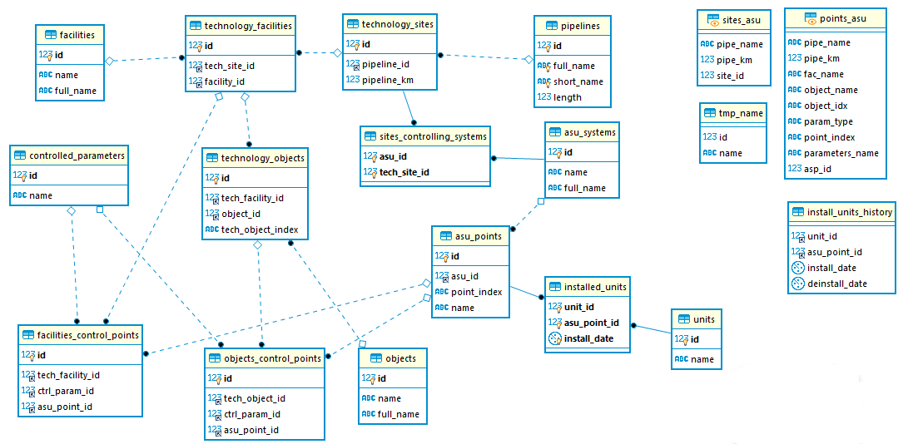

Технологическая система транспортировки нефти по системе трубопроводов включает в себя:

- магистральные нефтепроводы:

|  |  |
| --- | --- |
| **pipelines** – таблица, содержащая названия нефтепроводов. | |
| id | - идентификатор нефтепровода – первичный ключ. |
| full-name | - полное название |
| short-name | - сокращенное название |
| length | - общая длина |

- технологические площадки –объекты, на которых непосредственно осуществляется производственный процесс (транспортировка, учет, хранение), и расположенные на определенных участках нефтепровода. Учет расположения ведется по километражу нефтепровода и в наименовании площадки обычно используется название трубы и километр расположения (Сургут-Полоцк 590 км).

|  |  |
| --- | --- |
| **technology_sites** – технологические площадки на нефтепроводах | |
| id | - идентификатор площадки – первичный ключ |
| pipeline_id | - идентификатор нефтепровода, |
| pipeline_km | - километр расположения площадки |

Для обозначения насосных станций используют имена (таблица **lpdses**) с привязкой к топонимам местности, в которой станция расположена (обычно населенные пункты или реки). На территории насосной станции располагается несколько технологических площадок – таблица **lpdses_composition**. В целях упрощения эти таблицы пока не задействованы, т.к. станция все равно привязана к определенному километру нефтепровода и названия используются для административной функции.

- сооружения – для размещения оборудования на площадках используются технологические сооружения, тип которых ограничен и отражен в таблице **facilities**. Таблица может быть реорганизована и использоваться в качестве связки с таблицами, хранящими характеристики видов технологических сооружений.

|  |  |
| --- | --- |
| **facilities** – наименование (виды) сооружений для размещения технологического оборудования | |
| id | - идентификатор сооружения – первичный ключ |
| name | - сокращенное наименование сооружения |
| full_name | - полное наименование сооружения |

– в зависимости от назначения той или иной площадки набор сооружений на ней может быть различным, наличие сооружений на площадках отражается в таблице **technology_facilities**

|  |  |
| --- | --- |
| **technology_facilities** – сооружения на технологических площадках | |
| id | - идентификатор сооружения на технологических площадках – первичный ключ |
| tech_site_id | - идентификатор технологической площадки |
| facility_id | - идентификатор вида сооружения |

- объекты – оборудование, непосредственно используемое для обеспечения техпроцесса, перечень оборудования ограничен. В дальнейшем таблица может быть реорганизована и использована в качестве связки с таблицами, хранящими характеристики конкретного оборудования.

|  |  |
| --- | --- |
| **objects** – виды технологического оборудования | |
| id | - идентификатор вида оборудования – первичный ключ |
| name | - сокращенное наименование оборудования |
| full_name | - полное наименование оборудования |

- технологические объекты – оборудование, установленное на территории технологических сооружений конкретной технологической площадки, на одной площадке может быть установлено несколько единиц одного и того же вида оборудования, в этом случае, каждый из объектов имеет свой цифровой или буквенно-цифровой индекс

|  |  |
| --- | --- |
| **technology_objects** – оборудование на территории технологических сооружений | |
| id | - идентификатор конкретного технологического объекта – первичный ключ |
| tech_facility_id | - идентификатор технологического объекта |
| object_id | - идентификатор вида технологического оборудования |
| tech_object_index | - индекс технологического объекта, если есть. |

- контролируемые параметры – параметры технологических объектов и сооружений, за которыми осуществляется наблюдение в целях контроля технологического процесса

|  |  |
| --- | --- |
| **controlled_parameters** – контролируемые параметры объектов и сооружений | |
| id | - идентификатор параметра – первичный ключ |
| name | - наименование параметра |

- автоматизированные системы управления – для контроля за технологическими площадками создается система АСУ, осуществляющая сбор информации об объекте ее обработку и передачу в системы верхнего уровня. Система АСУ может осуществлять контроль за несколькими технологическими площадками, если они расположены рядом и их функционал идентичен или оборудование площадок технологически связано

|  |  |
| --- | --- |
| **asu_systems –** перечень систем АСУ | |
| id | - идентификатор системы АСУ – первичный ключ |
| name | - краткое наименование |
| full_name | - полное наименование |

- таблица **sites_controlling_systems** связь площадок контролируемых одной системой АСУТП

|  |  |
| --- | --- |
| **sites_controlling_systems**  - технологические площадки, входящие в одну систему АСУ | |
| asu_id | - идентификатор АСУТП |
| tech_site_id | - идентификатор технологической площадки |

- точки контроля АСУ – параметры конкретных технологических объектов и сооружений, за которыми должен осуществляться контроль, данный набор закладывается на этапе проектирования АСУ, но физически не всегда полностью реализуется. Некоторые из заложенных параметров могут не контролироваться.

|  |  |
| --- | --- |
| **asu_points** – точки контроля за оборудованием, заложенные в АСУ | |
| id | - идентификатор точки контроля – первичный ключ |
| asu_id | - идентификатор системы АСУ |
| point_index | - индекс – уникальный идентификатор внутри одной АСУ |
| name | - наименование точки контроля. |

- точки контроля технологических сооружений – производится контроль состояния технологического сооружения – отсутствие разливов (затопления), выхода паров нефти (загазованность), контроль доступа на территорию (открытие дверей)

|  |  |
| --- | --- |
| **facilities_control_points** – точки контроля сооружений | |
| id | - индекс точки контроля – первичный ключ |
| tech_facility_id | - индекс технологического сооружения |
| ctrl_param_id | - индекс контролируемого в данной точке параметра |
| asu_point_id | - индекс точки в АСУ |

- точки контроля технологических объектов – контроль параметров работы технологических объектов

|  |  |
| --- | --- |
| **object_control_points –** точки контроля объектов | |
| id | - индекс точки контроля – первичный ключ |
| tech_object_id | - индекс технологического объекта |
| ctrl_param_id | - индекс контролируемого параметра |
| asu_point_id | - индекс точки в АСУ |

- контрольно-измерительные приборы – перечень КИПиА для контроля за техпроцессом. Данная таблица создана как заглушка, не описана классификация КИПиА, их характеристики. Добавление таблиц с данными по КИП – следующий этап расширения функционала базы.

|  |  |
| --- | --- |
| **units** - КИПиА | |
| id | - индекс прибора |
| name | - наименование прибора |

- таблица учета места установки прибора

|  |  |  |
| --- | --- | --- |
| **installed_units** – установленные приборы | | |
| unit_id | - индекс прибора | Первичный ключ |
| asu_point_id | - индекс точки контроля в АСУ |
| install_date | - дата установки |

- таблица учета движения приборов

|  |  |
| --- | --- |
| **install_units_history –** история движения приборов | |
| unit_id | - индекс прибора |
| asu_point_id | - индекс точки контроля в АСУ |
| install_date | - дата установки прибора |
| deinstall_date | - дата снятия прибора |

Представления sites_asu и points_asu объединяют в себе данные, необходимые для построения большинства отчетов и получения информации об оборудовании, контролируемом выбранной АСУТП.